OŚRODEK ROZWOJU OSOBISTEGO I DUCHOWEGO „TU I TERAZ”
W NOWYM KAWKOWIE oraz SZKOŁA TANTRY SARITY
„TANTRA-ESSENCE” FILIA W POLSCE
www.tuiteraz.eu www.tantra-essence.com

zapraszają 22-23 września 2012 na warsztat tantry w Warszawie

ZMYSŁOWE PRZEBUDZENIE
„FROM SENSES TO SAMADHI”
PROWADZĄ: SANTOSHI I NITEN
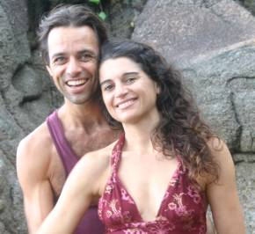

Kiedy otwieramy się na naszą zmysłowość, gdy pozwalamy zmysłom chłonąć rzeczywistość nasza zdolność doświadczania i autentycznego przeżywania życia rozszerza się we wszystkich kierunkach. Nasz świat wewnętrzny i zewnętrzny nabiera żywszych barw, błyszczy i aż skrzy żywotnością i radością. Wtedy naprawdę możemy cieszyć się esencją życia pełni ogromnej energii i zachwytu.
Rozwijanie naszej zmysłowej świadomości i wrażliwości prowadzi nas ku pełni zachwytu i ekstazy. Krok po kroku docieramy do naszego naturalnego stanu – Błogości.
W praktykach tantrycznych nasze ciało jest wehikułem przenoszącym całą naszą świadomość ku zaistnieniu w chwili obecnej. Ciało zawsze jest w tu i teraz. Koncentrując naszą świadomość w ciele odkrywamy nową jakość bycia - istnienie, w którym następuje przemiana czasu i umysłu, a my odkrywamy smak wieczności.
Postrzeganie i odczuwanie zmysłowe zostały u niektórych z nas odcięte, w wyniku bolesnych doświadczeń z przeszłości. Dzięki sile Miłości i Świadomości, wzmacniając nimi nasze zmysły możemy oczyścić i pozostawić za sobą stare wspomnienia, uzdrowić zmysły i na powrót wypełnić się radością życia i zdolnością odczuwania rozkoszy.
W trakcie tego kursu wykorzystamy moc Medytacji Tantrycznych i Rytuałów opartych na oddechu, koordynacji ruchów oraz doświadczeniach zmysłowych. Praktyki te rozwijają naszą świadomość zmysłową i prowadzą ku wyższej Świadomości.

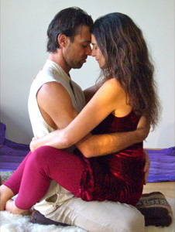
Santoshi i Niten (zdjęcie ze strony www.tantra-spirit.com)
Ze szczególną uwagą zajmiemy się ożywianiem i wzmocnieniem:
Ciała: Rozwijanie wrażliwości zmysłów dzięki świadomemu użyciu dotyku oraz uzdrawiającego masażu
Serca: Użycie zmysłów jako otwartej bramy ku Miłości
Duszy: Nadawanie każdemu zmysłowemu odczuciu jego rzeczywistego, doniosłego znaczenia, tak, by zezwolić sobie na ciągłą, świadomą obecność
Na trochę zagłębimy się też w ciszę, gdyż kiedy odkładamy słowa umysł zwalnia,
a nasza zmysłowość rozkwita. Możemy wtedy w pełni skoncentrować się na interakcjach niewerbalnych i wymianie energetycznej.
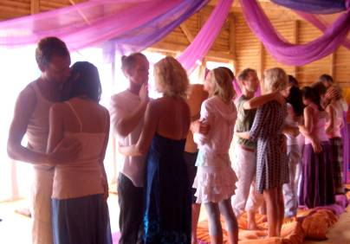
Santoshi i Niten tworzą dla uczestniczek i uczestników atmosferę wsparcia i opieki, w której bezpiecznie możesz odkryć swoją zdolność otwarcia się na rozkosz.
Na warsztat zapraszamy kobiety i mężczyzn, zarówno pojedynczo, jak i w parach.

TANTRA - UŚWIĘCONY TANIEC ŁĄCZĄCY BIEGUNY KOBIECOŚCI I MĘSKOŚCI
Doniosła sztuka tantry oparta jest na tradycyjnej mądrości starożytnych Indii. Tantra ukazuje nam sekrety życia pełnego błogości i spełnienia na wszystkich poziomach – ciała, umysłu, serca i ducha. Uczy nas jak odkryć błogostan medytacji we wszelkich innych angażujących nas czynnościach, czy dotyczą one seksualności, miłości, małżeństwa, pracy, kreatywności, zmysłowości, emocji, umysłu czy ducha.
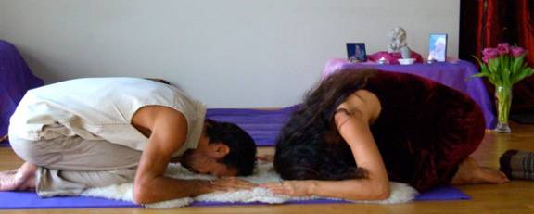
Santoshi i Niten (zdjęcie ze strony www.tantra-spirit.com)
Gdy pragniemy wykorzystać mądrość Tantry, by odnaleźć błogość i spełnienie w naszej codzienności możemy skoncentrować się na dowolnym aspekcie naszego życia i praktykować techniki medytacji oraz rytuały , by umocnić te dziedzinę życia i osiągnąć w niej pełnię.
Podczas warsztatu kobiety i mężczyźni zaproszeni są do doświadczenia przemiany w odczuwaniu dwubiegunowości męskości i kobiecości. Będziemy celebrować jedność kontinuum męskości i kobiecości, które choć po dwóch stronach, to jednak są tym samym wymiarem, jednym kontinuum. Przyjrzymy się też i doświadczymy naszej boskiej natury, bowiem każda i każdy z nas jest w swojej esencji Bogiem i Boginią.
Dzięki udziałowi w tej grupie wzmocnisz swoją zdolność przeżywania swojej boskiej natury – odkryjesz jak żyć, na co dzień pamiętając o swojej najgłębszej, boskiej esencji - i jak włączać tę świadomość w codzienne życie i budowanie relacji.
W atmosferze troski, bezpieczeństwa i zaufania możesz odkryć odpowiedzi na nurtujące pytania dotyczące miłości i seksualności.
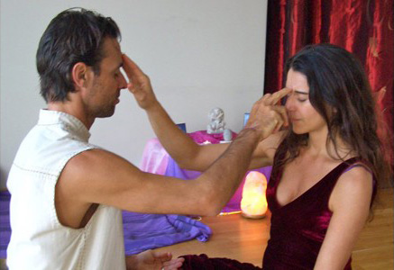
Santoshi i Niten (zdjęcie ze strony www.tantra-spirit.com)
Odkryjemy przed Tobą metody, które pozwolą CI wejść w harmonijny kontakt ze swoją własną Kobiecością/Męskością, a także z otaczającą Cię Męskością i Kobiecością. To spotkanie pozwoli Ci wprowadzić harmonię, mądrość i spełnienie do Twoich relacji z drugim człowiekiem.
PROWADZĄCY:

SANTOSHI


Santoshi praktykuje tantrę i medytację od 1995 roku. Przez 16 lat żyła w międzynarodowej wspólnocie Osho w Punie w Indiach ucząc się, poznając techniki medytacyjne i tantryczne, w końcu samemu nauczając. Kształciła się w Osho Multiversity w terapiach medytacyjnych, nauczaniu Zen Counseling, pracy z energią, tantrze, masażu shiatsu, Creative Dance, oraz brała udział w terapeutycznej praktyce Osho. Tantry uczyła się także u największej mistrzyni światowej sławy - Sarity, dołączyła też do jej zespołu nauczycieli i prowadzi zajęcia w jej Tantrycznej Szkole Przebudzenia Tantra – Essence. Z wykształcenia jest architektem, ale porzuciła swój zawód i życie na Zachodzie dla pasji odkrywania samej siebie. Przez 10 lat przybliżała tantrę dla singli i kobiet, jak również terapie medytacyjne Osho (Medytacja Mistycznej Róży, Powtórne Narodziny, Równowaga ciała i umysłu) w Osho Multiversity w Indiach i innych duchowych centrach na całym świecie. W 2009 roku spędziła rok na medytacyjnym odosobnieniu w tybetańskich klasztorach w Himalajach i w Bodhgaya w Indiach. W wyniku tego istotnego doświadczenia poznała swojego obecnego partnera Nitena, z którym pogłębia swój dostęp do Tantry jako kochanka, współnauczającego Tantrę i towarzysza duchowego.
Aktualnie Santoshi i Niten podróżują po całym świecie dzieląc się swoim doświadczeniem życiowym i rozumieniem Tantry. “Tantry nie można nauczyć, ale można ją przekazać. Nie można się jej nauczyć, ale można jej doświadczyć. Dla adeptów Tantry miłość jest jedyną modlitwą i świadomością, jedyną praktyką. Na końcu dzięki Tantrze dojdziesz do zrozumienia, że tylko miłość, pełna świadomość uwidaczniają każdy moment tej pięknej sztuki zwanej życiem”
Przekaz tantry, którym się dzielimy jest bardzo w duchu Shivy Shakti, Baul Mystics i Osho. W tym podejściu ujęte są wszystkie aspekty ludzkiej istoty i celebrowania miłości jako duchowej ścieżki. To, co oferujemy mogłoby być opisane jako połączenie miłości i świadomości lub spotkanie męskich i kobiecych wartości, jak dwóch skrzydeł ptaka.
Zostaliśmy oboje wtajemniczy w tantryczny sposób życia przez hinduskiego mistyka Osho. Poprzez życie i medytację w naturalnych warunkach jego aszramu udało nam się dotrzeć do esencji tantry i poznać ją. Potem zostaliśmy pobłogosławieni przez objęcie nas kierownictwem, poprzez błogosławieństwo i łaskę mistrza Tantry Mahasatvaa Ma Ananda Sarity, ucieleśniającej wieczną rzekę mądrości, której jesteśmy nieskończenie wdzięczni. Jako para dzielimy się owocami lat praktykowania Tantry, najpierw indywidualnie, potem w naszym związku. Nasze przesłanie ma korzenie w komplementarności przeciwnych biegunów męskości i kobiecości odzwierciedlającej zasadę tworzenia. W naszym przekonaniu kiedy mężczyzna i kobieta odkrywają harmonijne połączenie, prowadzi to nieuchronnie do harmonii świata.
“Duch Tantry jest aromatem naszego współdziałania, współtworzenia jako mężczyzny i kobiety razem w intencji przynoszenia miłości i medytacji we wszystkie miejsca w naszym życiu… kochania naszych ciała, umysłu i duszy i odnajdywania nowych sposób wyrażanie radości w życiu.”
Strona Santoshi i Nitena: www.tantra-spirit.com , www.tantra-essence.com
NITEN
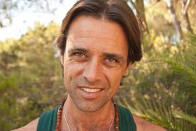
Niten kroczy ścieżką Tantry od 15 lat. Podróżując po Indiach przyjął drogę Tantry po wielu latach indywidualnych przemian. Prowadzi warsztaty tantry na całym świecie, współprowadzi je także z Saritą oraz z jej polecenia uczy podczas kursów Tantra Man - Tantra Woman i Sacred Sexuality. Wykształcony jest również w zakresie naturalnego leczenia i uzdrawiania, prowadzi seminaria i warsztaty Raw Food & Nutrition (Surowe Jedzenie i Odżywianie).
Jego pragnienie samorealizacji gnało go od młodych lat przez świat, ku wyzwaniom i doświadczaniu wyjątkowych aspektów życia, które ukształtowały jasność jego rozumienia. A jego pasja dla naturalnej ewolucji i subtelności indywidualnego rozwoju uczyniły go utalentowanym prowadzącym warsztaty. Wiecznie w drodze pomiędzy krajami, współprowadzi kursy ze swoją partnerką, Santoshi, oferując unikalny przekaz dotyczący Miłości i Związków, Seksu i Świadomości, wywołujący duchową przemianę na każdym poziomie. Z wyraźną intuicją i humorem, Niten zachęca wszystkich do porzucenia społecznych uwarunkowań, przełamania starych wzorców i ponownego połączenia się z rdzenną naturą.
Przez ostatnie 15 lat przechodziłem przez gruntowną osobistą przemianę pod przewodnictwem Mahasatvaa Ma Ananda Sarity, mojego mistrza Tantry, której jestem nieskończenie wdzięczny. Otrzymawszy bezpośredni przekaz od niej, jestem teraz w stanie przekazywać duchową esencję starożytnych technik Tantry. Jestem oddany wspieraniu ludzi powołanych do kroczenia tą ścieżką, by pomagać im przemieniać różne aspekty ich życia. Warsztat Tantry jest miejscem, w którym mogę dzielić się moim sposobem rozumienia i metodami. Uczestnicy przychodzą takimi, jakimi są, okazując swoją gotowość do nauki, uzdrowienia i rozwoju. To zawsze jest tajemnica jak odsłanianie naszego wewnętrznego piękna ujawnia je w całości, ale podczas warsztatu Tantry może zdarzyć się wiele rzeczy, które zwykle nie mają miejsca. Tantry nie można się nauczyć ale można jej doświadczyć. Nie można jej nauczać, ale można ją przekazywać. Dla ucznia Tantry, Miłość jest jej/jego własną modlitwą, a Świadomość jedyną praktyką.
Strona Santoshi i Nitena:www.tantra-spirit.com , www.tantra-essence.com

DATA: 22-23 wrzesień 2012 (sobota godz. 9-21, ndz. 9- 17)
MIEJSCE: Warszawa, Centrum Jupiter , ul. Towarowa 22
CENA: 500 zł (cena nie zawiera noclegu i wyżywienia)
KONTAKT: www.tuiteraz.eu, kawkowo@tuiteraz.eu
Jacek Towalski 0602219382, biuro: 0662759576
Maja Wołosiewicz-Towalska 0606994366,
UWAGA: ilość miejsc ograniczona, o przyjęciu na warsztat decyduje
kolejność zgłoszeń i wpłat zaliczek!
Konieczna wpłata zaliczki 250 zł do 20.VIII na konto Ośrodka „Tu i Teraz” z opisem „21-23.IX.2012”:
Alior Bank 37 2490 0005 0000 4500 5695 0255

ZAPRASZAMY 21 WRZEŚNIA 2012 godz. 19.00-21.00
NA BEZPŁATNY WYKŁAD SANTOSHI I NITENA W WARSZAWIE
„ TANTRA – ODKRYWANIE KOBIECOŚCI I MĘSKOŚCI”
MIEJSCE: BIOSFEERA Al. Niepodległości 80
Tematem wieczornego spotkania będzie zgłębianie zagadnień seksualności, miłości i duchowości poprzez Tantrę. Będzie tez czas czas na pytania i odpowiedzi oraz na krótkie doświadczenie doznań.

DZIĘKI WSPÓŁPRACY OŚRODKA „TU I TERAZ” Z TANTRYCZNĄ SZKOŁĄ SARITY „TANTRA - ESSENCE” W ANGLII I FRANCJI, OD JESIENI 2012 RUSZA FILIA TEJ SZKOŁY W POLSCE OFERUJĄCA PEŁNY ZAKRES PROGRAMOWY SZKOŁY (SZKOLENIA DLA SINGLI, PAR, TRENERSKIE, TEMATYCZNE). ZAJĘCIA BĘDZIE PROWADZIĆ SARITA I NAUCZYCIELE Z JEJ SZKOŁY.

SZKOŁA TANTRY - TANTRA ESSENCE
Została założona w 2000 roku w Anglii jako Tantryczna Szkoła Przebudzenia przez Saritę (Mahasatvaa Ma Ananda) światowej sławy nauczycielkę tantry prowadzącą kursy i warsztaty tantry na całym świecie. W 2011 nazwa szkoły została zmieniona na Tantra Essence, a szkolenia i siedziba szkoły zostały przeniesione do Francji. Szkoła Tantry oferuje uczestnikom wysokiej jakości wielowymiarowy rozwój osobisty, a poprzez liczne szkolenia zmieniła życie wielu tysięcy ludzi. Zespół nauczycieli szkoły ma bogate i różnorodne doświadczenie w medytacji, tantrze, holistycznym uzdrawianiu i sztukach kreatywnych, które prowadzą do głębokiej transformacji i przebudzenia. www.tantra-essence.com

FILIA W POLSCE SZKOŁY TANTRY „TANTRA ESSENCE”
Od 2011 Ośrodek Tu i Teraz nawiązał współpracę z Saritą i jej Szkołą Tantry „Tantra Essence”, a w 2012 została otwarta Filia Szkoły Tantry „Tantra Essence” w Polsce. Zespół – oprócz Sarity- tworzą akredytowani nauczyciele tantry: Chintan, Santoshi, Niten, Roxana, Vincent, Suta, Heidi i Antigoni. Oferujemy wielostopniowe szkolenia dla singli i par, kursy trenerskie, krótkie warsztaty tematyczne, na których można zapoznać się z tantrą oraz bezpłatne wykłady w Warszawie.

WARSZTATY I WYKŁADY TANTRYCZNE SZKOŁY
„TANTRA –ESSENCE” W 2012:

21.IX Wykład „Tantra – odkrywanie kobiecości i męskości”, prowadzą: Santoshi i Niten (Warszawa) godz. 19.00-21.00
22-23.IX Warsztat tantry „From senses to Samadhi”, prowadzą: Santoshi i Niten, (Warszawa)
26-30.IX „Tanta dla kobiet – odkrywanie kobiecości”, prowadzi Santoshi, wprowadzenie do 4 – stopniowego kursu (Nowe Kawkowo)
26- 30.IX „Tantra dla mężczyzn – Prawdziwa męskość”, prowadzi: Niten, wprowadzenie do 4 – stopniowego kursu (Nowe Kawkowo)
12.XI Wykład „Tantra dla par”, prowadzą: Roxana i Vincent Hewett godz. 18-21 (Warszawa)
13-18.XI Tantra dla par (For the Couples Soul Mate training), stopień I z kursu I-VIII, prowadzą: Roxana i Vincent (Nowe Kawkowo)
21.XI Wykład „Tantra - Sex to Superconsciousness, prowadzą: Suta i Heidi, godz. 18-21 (Warszawa)
22-25.XI Sex to Superconsciousness, I stopień z kursu I-VII, prowadzą: Suta i Heidi (Nowe Kawkowo)

